Domácí úkoly 15. 3. 2021 – 5. třída
Zdravím Vás, milí páťáci,
chválím děti, které se zapojily do výzvy „Pomáhání …“. Doufám, že i když jste neposlali žádnou fotku, doma jste určitě s něčím pomáhali.
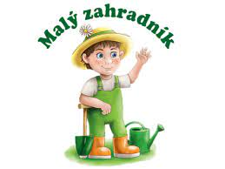
Protože nám začíná jaro, většina lidí, kteří mají zahrádku, začínají vysévat semínka své budou úrody.
Výzva na tento týden: „Jsem malý zahradník“ – bude probíhat delší dobu, protože cílem je vypěstovat si nějakou rostlinu a z ní sklidit plody. Budete pozorovat, jak semínko klíčí, pomalu vypouští kořeny a začíná se z něj stávat malá rostlinka.
Vyberte si např. fazoli, rajče, papriku nebo okurku. Semínko zasaďte do nějakého průhledného kelímku, pokud nemáte, nevadí. Kdo zasadí do průhledného, může pozorovat klíčení a rašení kořenů.
Nezapomeňte na základní podmínky života – světlo, teplo, vzduch a voda.

Tento týden se vyfoťte při sázení a napište, kterou rostlinu jste si vybrali. Kdo si nebude vědět rady, určitě mu s radostí pomůže mamka, taťka, babička či děda.
Na tomto odkazu zhlédnete celý postup: https://www.youtube.com/watch?v=8oI03NNhFfM
Tak a teď už jdeme na úkoly:
ČESKÝ JAZYK:
Z Uč. 106/5 – opiš prvních 6 vět a splň následující úkoly:
- opiš věty do sešitu ČJ – školní a doplň správné písmeno
- pod opsané věty napiš, kolik je v těchto větách Tvrdých příd. jmen: ?
, kolik je v těchto větách Měkkých příd. jmen: ?
, kolik je Vět jednoduchých: ?
, kolik je Souvětí: ?

MATEMATIKA:
Zapiš slovně zapsaná desetinná čísla číslicí. Do sešitu M – školní.
devět celých dvacet devět setin
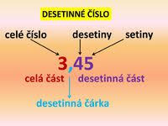
dvě celé dvacet setin
tři celé pět desetin
nula celá devět setin
čtyři celé osm desetin
jedna celá sedmdesát setin
pět celých třicet setin
šest celých jedenáct setin
osm celých šest desetin
sedm celých čtyřicet dva setin
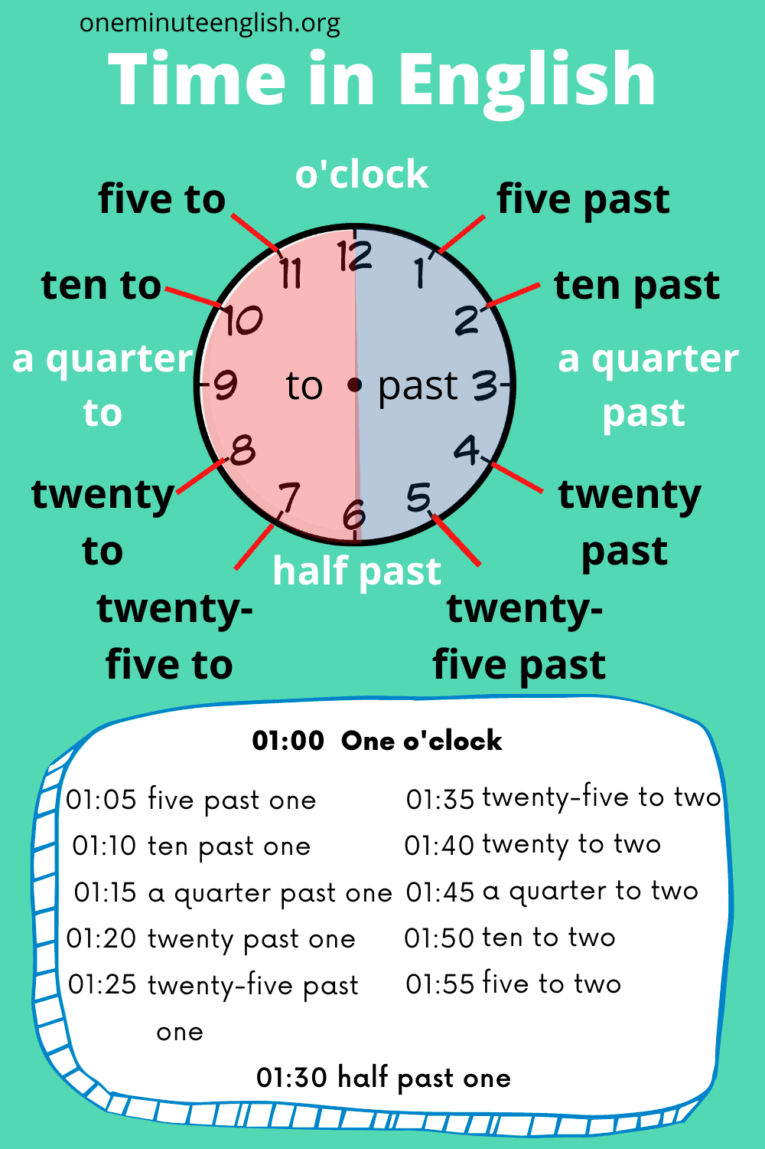
ANGLIČTINA:
PS: 33/4 – podle informací v útržku odpověz na otázky.

Pěkný zbytek dne Z. S.

